

<https://www.internationalwebpost.org/la-nave-di-amleto/>

# LA NAVE DI AMLETO

[Fabrizio Oddi](https://www.internationalwebpost.org/author/fabrizio-oddi/)[2 anni fa](https://www.internationalwebpost.org/la-nave-di-amleto/)[0](https://www.internationalwebpost.org/la-nave-di-amleto/#comments)15 mins



[Facebook](https://www.facebook.com/sharer/sharer.php?m2w&s=100&u=https%3A%2F%2Fwww.internationalwebpost.org%2Fla-nave-di-amleto%2F)

[Twitter](https://twitter.com/intent/tweet?text=LA+NAVE+DI+AMLETO&url=https%3A%2F%2Fwww.internationalwebpost.org%2Fla-nave-di-amleto%2F)

[Pinterest](https://pinterest.com/pin/create/button/?url=https%3A%2F%2Fwww.internationalwebpost.org%2Fla-nave-di-amleto%2F&description=LA+NAVE+DI+AMLETO&media=https%3A%2F%2Fwww.internationalwebpost.org%2Fwp-content%2Fuploads%2F2024%2F04%2FLA_NAVE_DI_AMLETO-1.jpg&method=unknown)

[LinkedIn](https://www.linkedin.com/shareArticle?mini=true&url=https%3A%2F%2Fwww.internationalwebpost.org%2Fla-nave-di-amleto%2F&title=LA+NAVE+DI+AMLETO)

[Stampa](https://www.internationalwebpost.org/la-nave-di-amleto/)

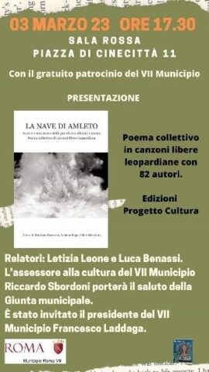

*La nave di Amleto salpa*

Con il patrocinio del VII Municipio, presso la Sala Rossa, in Piazza di Cinecittà 11, il 3 marzo prossimo alle ore 17 e 30 si terrà la prima presentazione de La nave di Amleto, relatori Letizia Leone e Luca Benassi.

È prevista anche la presenza dell’Assessore alla cultura del VII Municipio Riccardo Sbordoni che porterà il saluto della giunta municipale ed è stato invitato all’evento anche il Presidente del VII Municipio Francesco Laddaga.

La nave di Amleto va a definire una trilogia di opere collettive, a cura di Maurizio Mazzurco, Luciana Raggi e Fabio Sebastiani, per le Edizioni Progetto Cultura.

Vale la pena di soffermarsi allora su queste tre tappe, tre percorsi collettivi di poesia, ove i componimenti formano un tutt’uno, pur nelle varie e diverse visioni poetiche dei partecipanti, per il tema prescelto.

I poemi collettivi prendono il primo abbrivio nel terribile periodo di inizio della pandemia causata dall’infezione da Covid 19 (tuttora in corso) e dal correlativo confinamento (c.d. lockdown) disposto per porre un argine al dilagare dei contagi, come risulta evidente dal libro di apertura dal significativo titolo Gabbia no, a indicare, da un lato, la reazione (“Gabbia NO”) alla sensazione di “ingabbiamento” che tutti hanno sicuramente provato in tali frangenti, e dall’altro l’anelito, per l’appunto, a sottrarsi da quello stato di prostrazione subito in tali circostanze, librandosi in cieli più puri e tranquilli (“Gabbiano”).

Si può osservare come la copertina esprima per l’appunto questi due elementi, con la sua gabbia aperta da cui si distaccano, si librano in liberi spazi delle vere e proprie perle, non più incatenate.

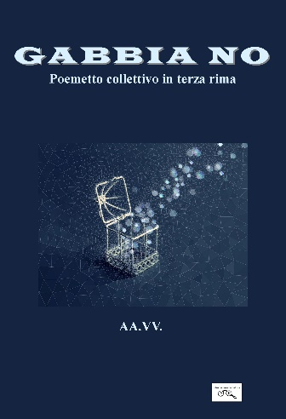

Come si legge nella terza di copertina “La poesia ha un suo spazio al di là e al di sopra dei poeti? [… così da] convogliare le energie singole nella cornice di un progetto comune [?] Il Covid-19 è stato un pretesto, in questo davvero pandemico, che ha catalizzato l’attenzione dei trentatré partecipanti […] Magie dell’endecasillabo in terza rima. Poesia che prende forza ad ogni trapasso d’epoca. Per dirla con Montale: ‘Rimarrà forse un grido, quello della terra che non vuole finire’.”

Caratteristica stilistica del primo poema collettivo, che reca una Nota introduttiva di Fabio Sebastiani e una prefazione in versi di Dante Maffia, e che poi sarà ripresa negli altri due, è l’utilizzo della metrica nella versificazione, in questo caso la terza rima dantesca: (o terzina incatenata) tre versi endecasillabi, di cui il primo e il terzo rimano tra loro, mentre il secondo rima con il primo e il terzo della terzina successiva. In questa prova si sono cimentati ben 33 autori, numero che non a caso richiama le tre parti della Divina Commedia, le «cantiche» dell’Inferno, Purgatorio e Paradiso, ognuna delle quali composta da 33 canti (solo l’Inferno, contiene un ulteriore canto ma di tipo proemiale).Ma l’esperimento, come si auspicava nella prima raccolta poetica, si è ripetuto anche per altri temi.

Ed ecco allora il successivo poema collettivo Amicizia virale, dal sottotitolo Une entente secrète (Una intesa segreta).



Stavolta a livello stilistico il poema utilizza le ottave ariostesche (otto endecasillabi rimati, di cui i primi sei a rima alternata e gli ultimi due a rima baciata) e in tale circostanza il doppio di autori, ben 66, appaiono nell’opera, preceduta da una prefazione di Giorgio Patrizi e poi da una nota introduttiva dei tre curatori, Maurizio Mazzurco, Luciana Raggi e Fabio Sebastiani.

“Non è per fortuna solo il maledetto virus dei nostri giorni a diffondersi tra di noi in modo veloce e spietato. Qui – appunto, per sopravvivenza – ad essere virale è uno dei sentimenti più importanti della vita quotidiana, l’amicizia. Ad essa ci si accosta per scrutarne processi e dinamiche, la si analizza per coglierne i valori più intrinseci, quelli riconducibili ai momenti più vibranti della nostra esistenza. Dunque amicizia come trasmissione di vita e tutto quello che da essa può prendere forza e forma: sogni, visioni, ricordi, speranze, umani e fantasmi, gesti quotidiani e gesti eroici, memorie della storia e della vita privata.” (Dal retro di copertina, stralcio ripreso dalla prefazione, di Giorgio Patrizi, Amicizia in – per la – poesia).

E infatti i tre curatori, nella loro Nota introduttiva, Prima che l’amicizia si estingua, spiegano le ragioni della scelta del tema: un’indagine, poetica, “tra i sentimenti/valori umani per cogliere l’aspetto “che potrebbe risultare più seriamente danneggiato dalla fase pandemica”. Difatti a causa di tale situazione “L’amicizia potrebbe imboccare, senza quasi farsi notare, il tunnel del cambiamento antropologico, preparandosi a sparire lentamente […]

Grazie alle miriadi di sfumature offerte dagli autori partecipi di questo secondo poema collettivo, i poeti si stringono in un coro comune, anche se variegato e poliedrico, “per contrastare l’impoverimento del linguaggio e la perdita delle nostre radici culturali e umane.” (Dalla terza di copertina).

Ed eccoci giunti alla terza tappa (l’ultima?) di questo percorso poetico e tematico, sempre a cura di Maurizio Mazzurco, Luciana Raggi e Fabio Sebastiani, per le Edizioni Progetto Cultura, La nave di Amleto, opera dal sottotitolo estremamente significativo Essere e non essere della parola tra silenzio e poesia.

Stavolta la raccolta poetica si svolge sulla scia stilistica della “canzone libera leopardiana”, che alterna endecasillabi e settenari, senza uno schema fisso di rime con la quale il poeta di Recanati introduce una struttura poetica più libera a livello stilistico della “canzone”.

E il numero dei partecipanti all’opera collettiva aumenta ancora: ben 82 autori, tra poetesse e poeti.

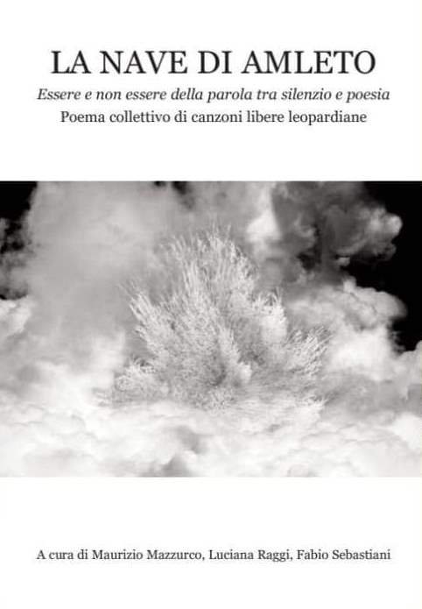

La Prefazione de La nave di Amleto è di Luca Benassi, il Saggio introduttivo di Sonia Gentili e la copertina riproduce un’opera di Daniela Monaci.

Argomento quest’ultimo della triade poetica, il silenzio, emerso durante le trasmissioni di “Transitiamo umani”, curate da Fabio Sebastiani, nell’opera scorgiamo il tema affrontato, tramite il filtro caleidoscopico della poesia da diversi punti di vista, alla ricerca di declinazioni e sfumature, ma anche con l’intento che ogni strofa potesse diventare in qualche modo un’ideale risposta alla precedente o alle precedenti in una sorta di continuum per analogie, corrispondenze sonore o emozionali, affinità poetica.

Tanti gli aspetti caratterizzanti, proposti agli autori, tra i quali hanno attinto, formulando peraltro anche proprie e ulteriori visioni:

1. Silenzio, pausa da cui la parola prende corpo, e si afferma in tutta la sua forza;

2. silenzio, atto creativo che genera significati e attesa (ad es. nel teatro);

3. silenzio primordiale nel buio, grado zero della coscienza (la poesia ha radici dove tutte le lingue del mondo hanno un’origine comune);

4. il silenzio in natura non esiste, e quindi va prodotto;

5. il bisogno di silenzio fisico per leggere/scrivere poesia;

6. la strada della ricerca del silenzio;

7. silenzio per l’ascolto dell’altro;

8. silenzio per l’ascolto della natura;

9. silenzio luogo popolato di mostri;

10. silenzio come meditazione e contemplazione (essere il silenzio);

11. troppe parole, il silenzio non ha spazio per far maturare la parola nuova (vedi punto1);

12. silenzio come muro fra le persone;

13. essere ricacciati nel silenzio;

14. silenzio come muro fra le culture.

E Luca Benassi, coglie infatti appieno nella sua Prefazione:

«Silenzio come luogo dell’anima […], come luogo da abitare […], come luogo del ricordo. […] Silenzio come prigione. […] Come vedrà il lettore, il tema del silenzio è esplorato in tutte le sue possibilità, si offre come un fiore e opera come un sortilegio capace di evocare e mettere insieme voci, esperienze, ferite, passioni. Ne emerge una poesia multiforme e compatta nella quale non manca l’amore […] e dove la parola diventa gesto e preghiera. Chi legge ne verrà incantato, come sempre accade quando si ha fra le mani un libro che si rivela necessario. » (dalla prefazione di Luca Benassi).

Anche stavolta, come le due precedenti, alla fine del poema collettiva troviamo la simpatica iniziativa de “Gli autori in 500 battute”, biografie anticonvenzionali (stavolta 82!) in cui i partecipanti discorrono, pur brevemente (in 500 battute per l’appunto) di loro e del loro rapporto con la poesia e con il tema prescelto, in quest’ultimo volume del silenzio, e di questa esperienza collettiva.

Dopo le prestigiose presentazioni che hanno avuto i due poemi precedenti, ecco dunque la prima del terzo episodio della trilogia – lo ricordiamo in chiusura – presso la Sala Rossa del VII Municipio, in Piazza di Cinecittà 11, il 3 marzo prossimo alle ore 17 e 30. La sala, situata al IV piano attico della storica struttura Ex Istituto Luce, con splendida vista sui Castelli Romani, oltre ad essere la sede istituzionale prevista per gli istituti di partecipazione quali consulte, forum e osservatori, è preposta a favorire lo svolgimento di iniziative sociali, culturali e di materie di interesse municipale.

Mi permetto di riportare il componimento offerto per quest’ultima raccolta poetica, un acrostico dal titolo per questa occasione riportato:

**Il rumore del silenzio**

Il tuo dolore e amore,

La silenziosa sofferenza e notti

Ricoperte di luna.

Un barlume di argento silenzioso

Ma qualche voce, i pensieri, i ricordi,

Ora qui e triste quiete.

Rumore senza fine:

È il silenzio di questo uguale cielo,

Dove pur sono i sogni.

E ascolto musiche dolci del tempo,

Letture, incerte e veloci figure,

Silenzioso retaggio.

Il silenzio solo ma breve viaggio.

Là un oscuro messaggio

È posto in questo tempo così tetro.

Nel silenzio assordante,

Zolle di violenza per ogni passo,

In quell’immenso tacito sussurro

Ora di nuovo tu.

#### Autore:

[Fabrizio Oddi](https://www.internationalwebpost.org/author/fabrizio-oddi/)

#### Data:

26 Febbraio 2023